المديرية العامة للتربية والتعليم بمحافظة ظفار
مدرسة الحشمان للتعليم الاساسي (1- 12 )
تحضير مادة .: (التربية الإسلامية ) العام الدراسي 2021/2022 م
- اسم المعلم :
الصف: الخامس |  |  |  |  | التلاوة والحفظ |  | عنوان الدرس/ الموضوع: سورة الانسان من (29-31) تلاوة وحفظ
اليوم والتاريخ
الحصة
الشعبة |  |  | 5
أرقام الأهداف/المخرجات |  |  | 1-7
 |  | التعلم القبلي/التمهيد/ المفاهيم |  |  | سورة الانسان مكية أم مدنية ؟ تسميع الآيات السابقة من سورة الانسان  معنى : إن هذه تذكرة – سبيلا – يدخل من يشاء في رحمته
 |  | الأهداف/ المخرجات التعليمية |  |  | الاستراتيجيات/طرق التدريس |  |  | آلية التنفيذ/ الأنشطة التدريبية/التعليمية |  |  |  |  | الوسائل ومصادر التعلم
 |  | 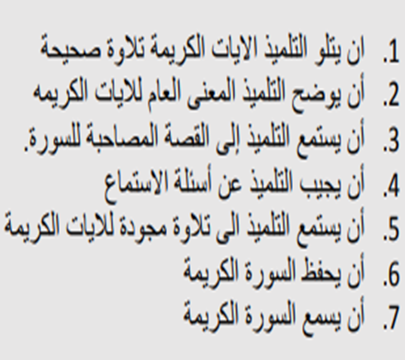 |  |  | ( 2 ) الحوار والمناقشة.  ( ) الاستقصاء  ( ) العصف الذهني.  ( ) تنبأ، فسر، لاحظ، فسر  ( 4 ) التعلم التعاوني.  ( ) شكل (7) المعرفي  ( ) القياس.  ( 3 ) القصة  ( 2 ) الخرائط الذهنية.  ( ) الاستكشاف الاستقرائي  ( ) التعلم باللعب.  ( ) تمثيل الأدوار.  ( ) التعلم بالأقران,  ( ) حل المشكلات.  - أخرى: ............................. |  |  | « أقوم بعرض السورة القرآنية على جهاز العرض، مع  سماع تلاوة الآيات بصوت أحد القراء، أو يتلوها  المعلم بصوته على مسامع الطالب بتجويد ونطق  سليم، ثم يطلب إليهم تلاوتها تلاوة صحيحة، يقسم  الآيات الكريمة حسب ما يوافق قدرته على الإنجاز  في الحصة، ويتأكد من نطق الطالب للآيات  وتلاوتها تلاوة صحيحة. أفسر المعاني:  « يناقش المعلم الطالب في المفردات، ويطلب إليهم  قراءة تفسيرها، ثم تقديم شرح مبسط لآليات القرآنية  وفق فهمهم لها.. |  |  |  |  | الكتاب المدرسي  مصحف  الهاتف
 | التقويم التكويني |  |  | نشاط إثرائي/ علاجي  تفريد التعليم |  |  |  |  | التقويم الختامي |  |  | الواجب المنزلي
 | متابعة تلاوة الطلاب وتصويب أخطائهم  -ما معنى :  إن هذه تذكرة – سبيلا – يدخل من يشاء في رحمته ؟  -اتل الآيات الكريمة تلاوة صحيحة |  |  | اثرائي  بين معنى قوله تعالى :  " وَاذْكُرِ اسْمَ رَبِّكَ بُكْرَةً وَأَصِيلًا "  علاجي  اتل الآيات الكريمة |  |  |  |  | ما معنى قوله تعالى :  " إِنَّ هَؤُلَاءِ يُحِبُّونَ الْعَاجِلَةَ وَيَذَرُونَ وَرَاءَهُمْ يَوْمًا ثَقِيلًا "؟ |  |  | حفظ الآيات  تدوين الآيات الكريمة في الدفتر
 | ملاحظات المعلم

معلم المادة : المشرف التربوي : مدير المدرسة :

